Duff House.
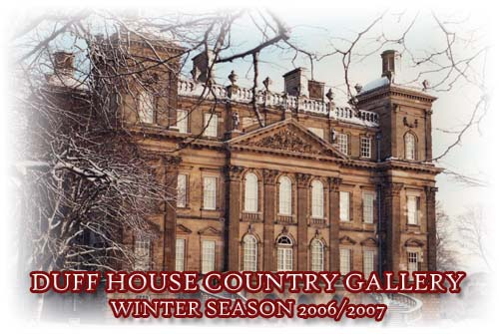
- Bij de brug over de Deveron, even buiten Banff, ligt Duff House,
- een mooi voorbeeld van Georgian architectuur tussen 1725 en 1740
- en gebouwd naar een ontwerp van William Adam voor William. Duff, eerste Earl of Fife.
- Duff House was na 1906 hotel, ziekenhuis en krijgsgevangenkamp.
- Duff House, dat na een grote restauratie in 1995 werd heropend als Country House Gallery,
- bezit nu o.a. 200 schilderijen en kunstwerken van de National Galleries of Scotland, evenals meubilair uit de Barokperiode.
- Verder is er een tentoonstelling over de geschiedenis van het huis en de plaatsen Macduff en Banff.

